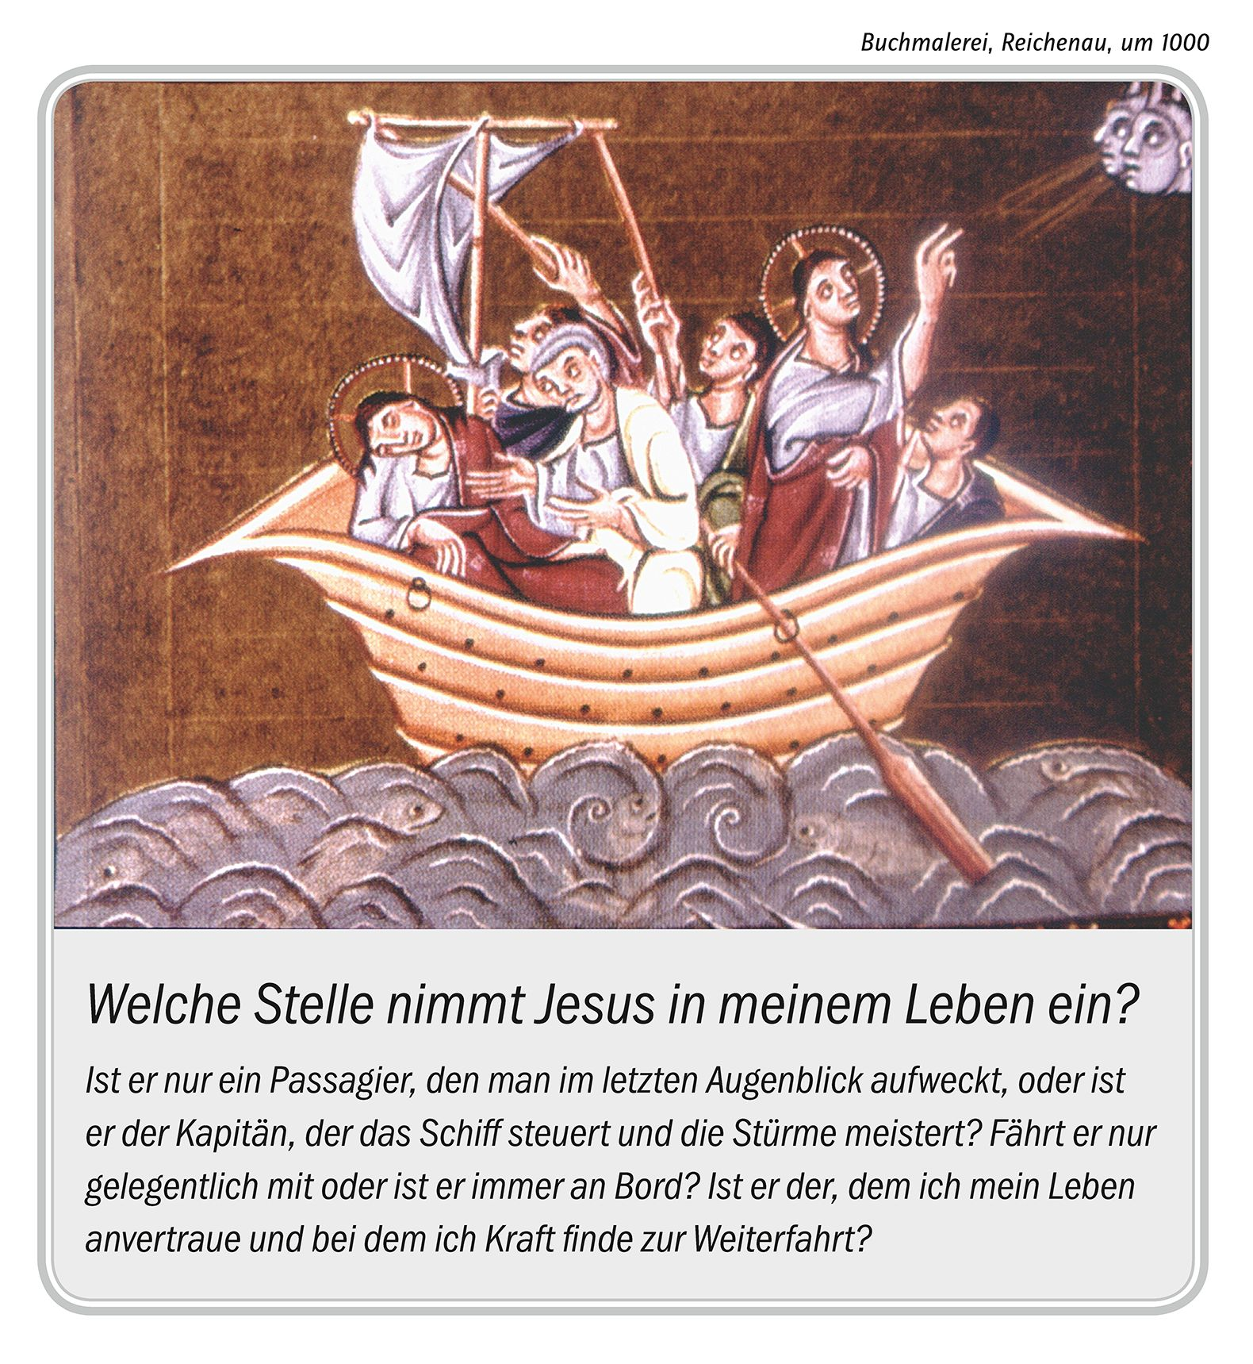

Sonntag, 21. Juni 2015
12. Sonntag im Jahreskreis
– Ijob 38,1.8-11 / 2Kor 5,14-17 / Mk 4,35-41 –
Türkollekte für das Pfarrblatt in Külsheim, Uissigheim und Eiersheim
Vorabendmessen am Samstag
18.30 Uhr Reicholzheim Hl. Messe
(Albert und Hildegard Wolf, Franz Burkard Bund und Ang. / Rosel von
Graevenitz, Ehemann, Eltern, Geschwister und Rosa Krebs /für die
armen Seelen / Familien Bund, Berberig und Ullmer / Klara und
Konstantin Funk / Josef und Anna Döhner, Eduard und Ida
Goldschmitt und Kinder)
18.30 Uhr Hundheim Hl. Messe
(Familie Josef Lutz / Karl und Maria Ballweg und Ang. / Michael Igerst
und Michael Wolf / Anni Schüßler und Ang.)
18.30 Uhr Eiersheim Hl. Messe, Kirchenchor
(Familien Ehrlenbach, Förter und Schleser / Theodor Geier und
Eltern / Familien Englert und Krimmer) anschließend Johannisfeuer
Sonntagsgottesdienste
09.00 Uhr Uissigheim Hl. Messe
(für die Kirchengemeinde / Maria Wohlfarth / Josef Eisenhauer u. Ang.)
09.00 Uhr Külsheim Hl. Messe
(Erika Höfert, 2. Opfer / Edgar Pahl, Eltern u. Schwiegereltern / Alois u.
Maria Imhof und Ang. / Alois und Maria Lutz und Tante Maria Lutz)
10.30 Uhr Steinbach Hl. Messe
(Anton, Rosa und Werner Blank und Ang. / Konrad Haberkorn)
10.30 Uhr Bronnbach Hl. Messe
10.30 Uhr Reicholzheim Wortgottesfeier
16.00 Uhr Bronnbach Hl. Messe in polnischer Sprache
18.30 Uhr Dörlesberg Hl. Messe, Kollekte Kirchenrenovierung
(Wolfgang Ullrich, 2. Opfer / Marliese Schacht und Ang. / Anna und
Hermann Väth, Kinder und Ang. / Kurt Goldschmitt, Eltern,
Schwiegereltern, Werner und Felix Fischer und Ang. / Eugen und
Anna Ballweg, Kinder und Ang. / Eugen Goldschmitt, Eltern,
Schwiegereltern und Ang. / Josef und Anna Döhner, Eduard und Ida
Goldschmitt und Kinder)
13.30 Uhr Külsheim Rosenkranzgebet
18.30 Uhr Eiersheim Andacht

2.Gemeindewallfahrt nach Piemont
mit Pater Joachim Seraphin vom 21. – 26.06.2015

Montag, 22. Juni – 12. Woche im Jahreskreis
18.30 Uhr Külsheim Rosenkranzgebet in der Katharinenkapelle
18.30 Uhr Uissigheim Rosenkranzgebet
18.30 Uhr Dörlesberg Rosenkranzgebet
Dienstag, 23. Juni
08.00 Uhr Külsheim Laudes – Morgenlob in der Katharinenkapelle
14.00 Uhr Steinbach Hl. Messe – Altenwerk
(für die Verstorbenen des Altenwerks)
anschließend Einkehr im Gasthaus „Rose“
18.30 Uhr Eiersheim Hl. Messe
(Artur und Theodor Geier / zum heiligsten Herzen Jesu)
19.00 Uhr Bronnbach Hl. Messe

Mittwoch, 24. Juni – Geburt des hl. Johannes des Täufers
18.30 Uhr Hundheim Hl. Messe
(Agnes Endrich, 2. Opfer / Hildegard und Karl Hammrich und Ang.,
Stiftung / Anna Eidel / Sofie und Klemens Schneider und Ang.)
18.30 Uhr Reicholzheim Hl. Messe
(Familie Reuer / Ida und Ernst Oetzel)
18.30 Uhr Uissigheim Rosenkranzgebet

Donnerstag, 25. Juni
18.30 Uhr Uissigheim Hl. Messe
(Roland Nahm und Willy Geiss / Martha und Burkard Pfreundschuh,
Familie Pahl und Ang.)
18.30 Uhr Külsheim Gebet für geistliche Berufe, gestaltet von
der Kath. Frauengemeinschaft in der Katharinenkapelle
18.30 Uhr Eiersheim Rosenkranzgebet
18.30 Uhr Steinbach Eucharistische Andacht
19.00 Uhr Bronnbach Hl. Messe

Freitag, 26. Juni
17.30 Uhr Dörlesberg Anbetung
18.30 Uhr Dörlesberg Hl. Messe
(Hermann und Dorothea Busse, Hugo Ullrich und Ang. / Klothilde und
Eugen Schlachter und Ang. / Anna Platz, Eltern, Schwiegereltern,
Familie Sauter und Prälat Vinzenz Platz / Christa Beuchert und Ang. /
Juliana, Anton und Reinhold Hock, Helmut Schlachter und Ang.)
19.00 Uhr Bronnbach Hl. Messe

Samstag, 27. Juni – Heiliger Heimerad aus Meßkirch
08.00 Uhr Bronnbach Hl. Messe
13.30 Uhr Bronnbach Hochzeitsmesse mit Trauung
der Brautleute Marco Alter und Sarah Kant

Sonntag, 28. Juni 2015
13. Sonntag im Jahreskreis
– Weish 1,13-15; 2,23-24 / 2Kor 8,7.9.13-15 / Mk 5,21-43 –

Vorabendmessen am Samstag
18.30 Uhr Uissigheim Hl. Messe
Aufnahme der neuen Ministranten
(Bruno und Hildegard Schäfer, Jadwiga und Franciszek Rolla)
18.30 Uhr Dörlesberg Hl. Messe
(zur Mutter Gottes von der immerw. Hilfe / für die lebenden und
verstorbenen Mitglieder des Sozial-Caritativen Vereins / Maria und
Artur Zeltner, Geschwister und Ang. / Alois und Hildegard Döhner,
Eltern, Schwiegereltern und Ang. / Waldemar Goldschmitt, Eltern,
Schwiegereltern und Geschwister / Karl Kattinger, Familien Baumann
und Kattinger / Anton und Gertrud Beuchert und Ang.)
18.30 Uhr Steinbach Hl. Messe
(Geschwister Horn und Ang. / für die armen Seelen / Artur und Ernst
Münkel, Siegfried Diehm und Ang. und Familie Rüttiger / zu Ehren der
Mutter Gottes und des hl. Josef)
Sonntagsgottesdienste
09.00 Uhr Hundheim Hl. Messe auf dem Sportplatz
(für die Kirchengemeinde / Karl und Mathilde Busch und Eltern / für
die verlassenen Armen Seelen / Ludwig und Rosa Streun und Eltern /
Helmut Müssig)
10.00 Uhr Külsheim Hl. Messe
(Willi und Hilde Geiger und Ang. / Richard Heußlein, Jtg. / Maria und
Karl Bauer und Ang. / Bruno und Cäcilia Düll und Ang. / Anna und
Wilhelm Würzberger und Ang. / Anneliese Deimel und Elisabeth
Bischof / Marie und Franz Laxander und Ang.)
10.30 Uhr Eiersheim Hl. Messe
(Hermann und Maria Hauck, Familie Faulhaber und Ang. / Familien
Sack, Meder und Armbruster)
10.30 Uhr Bronnbach Hl. Messe
18.30 Uhr Reicholzheim Hl. Messe
(Jtg. Lioba Hippe / Paul Köhler und Ang. / für die Verstorbenen des
Jahrgangs 1931/32 / Familien Gensler und Dorbath)
13.30 Uhr Külsheim Rosenkranzgebet
13.30 Uhr Uissigheim Andacht
18.30 Uhr Eiersheim Andacht

Montag, 29. Juni – Petrus und Paulus, Apostel
18.30 Uhr Külsheim Rosenkranzgebet in der Katharinenkapelle
18.30 Uhr Uissigheim Rosenkranzgebet
18.30 Uhr Dörlesberg Rosenkranzgebet
Dienstag, 30. Juni – 13.Woche im Jahreskreis
08.00 Uhr Külsheim Laudes – Morgenlob in der Katharinenkapelle
18.30 Uhr Eiersheim Hl. Messe
(Familien May und Ristl / zu Ehren des hl. Antonius
18.30 Uhr Steinbach Hl. Messe
(Anna und Wilhelm Erbacher / für die verstorbenen Eltern und
Geschwister / Anna und Alexander Goldschmitt)
19.00 Uhr Bronnbach Hl. Messe

Mittwoch, 01. Juli
18.30 Uhr Külsheim Hl. Messe
(nach Meinung / zu Ehren der schmerzhaften Muttergottes)
18.30 Uhr Reicholzheim Hl. Messe
(Reinhold Christ / für die armen Seelen)
18.30 Uhr Hundheim Hl. Messe
(Anna Goldschmitt und Ang. / Gerhard und Bernhard Endrich u. Ang.)
18.30 Uhr Uissigheim Rosenkranzgebet

Donnerstag, 02. Juli – Mariä Heimsuchung,
Gebetstag für geistliche Berufe, Eucharistische Anbetung,
17.30 Uhr Reicholzheim Eucharistische Andacht
18.30 Uhr Reicholzheim Hl. Messe
(zur Mutter Gottes / zum hl. Antonius)
18.00 Uhr Uissigheim Heilige Stunde
18.30 Uhr Uissigheim Hl. Messe
(Familien Kaufmann, Kuhn u. Seubert / Familien Winkler u. Pfreundschuh)
18.30 Uhr Külsheim Gebet für geistliche Berufe gestaltet vom
Kath. Männerwerk in der Katharinenkapelle
18.30 Uhr Dörlesberg Gebet für geistliche Berufe
18.30 Uhr Eiersheim Rosenkranzgebet
18.30 Uhr Steinbach Eucharistische Andacht
19.00 Uhr Bronnbach Hl. Messe

Freitag, 03. Juli – Herz-Jesu-Freitag, Heiliger Thomas, Apostel
Eucharistische Anbetung, Kollekte „Miteinander teilen“
18.30 Uhr Külsheim Hl. Messe
(Alois, Maria und Eckart Pahl, Eltern und Schwiegereltern)
17.30 Uhr Dörlesberg Anbetung
18.30 Uhr Dörlesberg Hl. Messe
(Familie Otto Goldschmitt, Familie Karl Busch, Sohn Josef und Ang. /
Helene und Hermann Schlachter, Ang. und zum hl. Schutzengel /
Resi und Konrad Kowollik und Ang. / Alois Grein, Eltern,
Schwiegereltern, Geschwister und Familie Stein)
19.00 Uhr Bronnbach Hl. Messe
Samstag, 04. Juli – Heilige Elisabeth
08.00 Uhr Bronnbach Hl. Messe
12.30 Uhr Dörlesberg Wortgottesdienst mit Trauung
der Brautleute Jens Tophoven und Sandra Döhner

Sonntag, 05. Juli 2015
14. Sonntag im Jahreskreis
– Ez 1,28b-2,5 / 2Kor 12,7-10 / Mk 6,1b-6 –
Vorabendmessen am Samstag
17.30 Uhr Reicholzheim Hl. Messe, mitgestaltet vom Kindergarten
(Anna Ehrlenbach, 2. Opfer / Franz Pleninger, Eltern und Schwieger-
eltern / Heinrich Köhler, Eltern und Schwiegereltern / Jtg. Georg
Berberig / für die Verstorbenen des Jahrgangs 1934/35 / Kuni Heimer,
Mechthilde Schlör und Tobias Schlör)
18.30 Uhr Hundheim Hl. Messe
(Frieda und Hugo Segner und Ang. / Familien Hauck und Kuch /
Michael Wolf und Michael Igerst / Familie Bischof und Müller)
18.30 Uhr Eiersheim Hl. Messe
(Kurt Göbel, Ang. und Familie Appel / Elisabeth u. Hermann Rüttling /
Waltraud und Michael Thiemann)
Sonntagsgottesdienste
09.00 Uhr Dörlesberg Hl. Messe, Übergabe „Vater unser“ an 2. Klasse
(Artur Amend, 3. Opfer / Jtg. Theo Goldschmitt und Ang. / Jtg. Carola
und Alois Schneider / Erika Kuhn, Großeltern, Werner Neuser und
Ang. / Vinzenz und Klara Stemmler, Frieda und Andreas Goldschmitt
und Ang. / Helene Barysch)
10.00 Uhr Külsheim Hl. Messe, Männergesangverein
(Adolf Spengler, 2. Opfer / Erika Höfert, 3. Opfer / Albert und Maria
Eckert u. Tochter Heidi / Familien Heer und Grimm / Helmut und
Otmar Eckert und Eltern, Stiftung / Resi und Willi Stang und Ang.)
Tauffeier Ronja Sophie Wonner
10.00 Uhr Steinbach Hl. Messe
FEIER DES PATROZINIUMS „St. Peter und Paul
(für die Kirchengemeinde / Christa Horn und Ang. / zu Ehren der
Mutter Gottes, nach Meinung / Rita und Siegfried Pallmert)
anschließend Prozession zum neugestalteten Dorfplatz und
Einweihung des neuen Dorfplatzes
10.30 Uhr Bronnbach Hl. Messe
10.30 Uhr Reicholzheim Wortgottesfeier
18.30 Uhr Uissigheim Hl. Messe
(Anna und Stefan Hautzinger / Willibald Hübner / Gregor und
Hildegard Bopp und Kinder)
13.30 Uhr Külsheim Rosenkranzgebet
18.00 Uhr Reicholzheim Dreifaltigkeitskapelle „Nimm´s mit“ –
Lieder und Gedanken über Gott und die Welt
18.30 Uhr Eiersheim Andacht
Montag, 06. Juli – Heilige Maria Goretti
18.30 Uhr Külsheim Rosenkranzgebet in der Katharinenkapelle
18.30 Uhr Uissigheim Rosenkranzgebet
18.30 Uhr Dörlesberg Rosenkranzgebet

Dienstag, 07. Juli – 14. Woche im Jahreskreis
08.00 Uhr Külsheim Laudes – Morgenlob in der Katharinenkapelle
18.30 Uhr Eiersheim Hl. Messe
(für die verl. armen Seelen / Familien Kaufmann, Geier und Rüttling)
18.30 Uhr Steinbach Hl. Messe
(zur göttlichen Vorsehung / Familien Schüßler, Kuch, Blank, Schuldt
und Eichhorn / zu Ehren der Mutter Gottes von der immerw. Hilfe)
19.00 Uhr Bronnbach Hl. Messe

Mittwoch, 08. Juli – Heiliger Kilian und Gefährten
09.00 Uhr Reicholzheim Hl. Messe
(zum hl. Judas Thadäus / Martha Löffler)
14.00 Uhr Hundheim Hl. Messe – Altenwerk
(für die Verstorbenen des Altenwerks / Hedwig Schneider und Tochter
Marita, Stiftung))
anschließend gemütliches Beisammensein im Pfarrhaus
18.30 Uhr Külsheim Hl. Messe
(für die armen Seelen)
18.30 Uhr Uissigheim Rosenkranzgebet

Donnerstag, 09. Juli
18.30 Uhr Uissigheim Hl. Messe
(Herbert Gros und Ang. / Familien Müller und Martini)
18.30 Uhr Waldenhausen Hl. Messe
(für die Kranken der Kirchengemeinde und die, die sie pflegen)
18.30 Uhr Külsheim Gebet für geistliche Berufe, gestaltet von
den Schönstattmüttern in der Katharinenkapelle
18.30 Uhr Eiersheim Rosenkranzgebet
18.30 Uhr Steinbach Eucharistische Andacht
19.00 Uhr Bronnbach Hl. Messe

Freitag, 10. Juli – Heiliger Knud
18.30 Uhr Külsheim Hl. Messe
(Martha Stecher / Ottilie und Alois Keller)
17.30 Uhr Dörlesberg Anbetung
18.30 Uhr Dörlesberg Hl. Messe
(Familien Grein, Hirsch und Schlachter / Jtg. Johanna Hotz, Josef und
Wilhelm Hotz, Bernhard u. Emma Ballweg / Agnes Goldschmitt, Ang./
Hilde und Anton Goldschmitt, Ang. / Jtg. Maria u. Josef Döhner, Ang.)
19.00 Uhr Bronnbach Hl. Messe
Samstag, 11. Juli – Heiliger Benedikt von Nursia, Schutzpatron Europas
08.00 Uhr Bronnbach Hl. Messe
13.00 Uhr Külsheim Hochzeitsmesse mit Trauung
der Brautleute Christoph Goldschmitt und Larissa Steinbach

Sonntag, 12. Juli 2015
15. Sonntag im Jahreskreis
– Am 7,12-15 / Eph 1,3-14 / Mk 6,7-13 –

Vorabendmessen am Samstag
18.30 Uhr Uissigheim Hl. Messe
(Karl und Christine Vollgärtner / Anton Gillmann und Familie
Berberich / Elisabeth Kaufmann)
18.30 Uhr Hundheim Hl. Messe
(Agnes Endrich, 3. Opfer / Klara und Hubert Ballweg und Ang., Karl
und Rita Grein, Alois und Maria Grein / Pfarrer Robert Ballweg /
Daniel Plakinger)
18.30 Uhr Steinbach Hl. Messe
(Familien Schüßler und Burger, Freunde und Ang. / Josef und Gertrud
Blank, zu Ehren der Mutter Gottes)
Sonntagsgottesdienste
09.00 Uhr Reicholzheim Hl. Messe
(für die Kirchengemeinde / Rosa und Josef Elm und Ang. / Cäcilia und
Josef Dorbath / zur göttlichen Vorsehung)
10.00 Uhr Külsheim Hl. Messe, Familiengottesdienst
(Horst Hammer, 2. Opfer / Marliese Meisel / für die Verstorbenen des
Jahrgangs 1939/40 / Heinz Grimm und Ang. / Josef Wolpert u. Ang. /
Alois und Maria Stang und Ang.)
Tauffeier Luisa Dorothea Füger
10.30 Uhr Eiersheim Hl. Messe
(Familien Goldschmitt und Banzer / Maria und Gustav Baumann,
Kinder und Ang. / Werner Hauck / Mathilde und Martin Ernst,
Theresia und Johann Kraus)
10.30 Uhr Bronnbach Hl. Messe
18.30 Uhr Dörlesberg Hl. Messe
Aufnahme der neuen Ministranten
(Wolfgang Ullrich, 3. Opfer / Adolf Schlachter und Ang. / Anton
Schlachter, Sohn Egon und Großeltern / Tobias Goldschmitt und
Großeltern / Berthold Goldschmitt und Ang. / Jtg. Karl Schlachter und
Ang. / Josef und Veronika Haas, Paul und Theresia Haas, Josef und
Anna Goldschmitt und Ang. / Familien Ruff, Bischof, Geschwister, Ang.)
13.30 Uhr Külsheim Rosenkranzgebet
13.30 Uhr Uissigheim Andacht
18.30 Uhr Eiersheim Andacht
Montag, 13. Juli – Heiliger Heinrich, II. und heilige Kunigunde
18.30 Uhr Uissigheim Hl. Messe
(Fritz Schweidler / Gregor Heerd / Georg Bergauer und Ang.)
18.30 Uhr Külsheim Rosenkranzgebet in der Katharinenkapelle
18.30 Uhr Dörlesberg Rosenkranzgebet

Dienstag, 14. Juli – Heiliger Ulrich von Zell
10.30 Uhr Külsheim Wortgottesdienst im Haus Sonnenblume
mit Pfarrer Banschbach, Wertheim
08.00 Uhr Külsheim Laudes – Morgenlob in der Katharinenkapelle
14.00 Uhr Eiersheim Hl. Messe – Altenwerk
(für die Verstorbenen des Altenwerks / Familien Geier, Kaufmann,
Betzwieser und Stang)
anschließend Grillen im Pfarrhaus
14.00 Uhr Steinbach Hl. Messe – Altenwerk
(für die Verstorbenen des Altenwerks / Klara Schneider und Ang.,
Stiftung / zum hl. Antonius und zu den hl. Schutzengeln)
anschließend Einkehr im Gasthaus „Engel“
15.30 Uhr Külsheim Wortgottesdienst
im „Pflege-Mobil – Das Pflegeheim“
19.00 Uhr Bronnbach Hl. Messe

Mittwoch, 15. Juli – Seliger Bernhard, Markgraf von Baden
18.30 Uhr Reicholzheim Hl. Messe
(für die verstorbenen Priester und Ordensleute unserer Gemeinde /
Familie Albert Köhler / Walter Dümmig und Ang.)
18.30 Uhr Hundheim Hl. Messe
(Konrad Segner und Eltern, Stiftung / Agnes Endrich, bestellt von der
Kath. Frauengemeinschaft)
18.30 Uhr Uissigheim Rosenkranzgebet

Donnerstag, 16. Juli – 15. Woche im Jahreskreis
18.30 Uhr Reicholzheim Hl. Messe
(Konstantin und Klara Funk / Familien Amend und Oetzel)
18.30 Uhr Uissigheim Hl. Messe
(Familien Berberich und Haag / Berta und Hugo Hauck)
18.30 Uhr Külsheim Gebet für geistliche Berufe, gestaltet von
Mitgliedern des Päpstlichen Werkes (Katharinenkapelle)
18.30 Uhr Eiersheim Rosenkranzgebet
18.30 Uhr Steinbach Eucharistische Andacht
19.00 Uhr Bronnbach Hl. Messe, „Marianischer Abend“

Freitag, 17. Juli
18.30 Uhr Külsheim Hl. Messe
(zu Ehren der Mutter Gottes / Resi und Willi Stang und Ang.)
17.30 Uhr Dörlesberg Anbetung
18.30 Uhr Dörlesberg Hl. Messe
(Eugen und Anna Ballweg, Kinder und Ang. / Eugen und Linus
Ballweg, August und Emma Platz und Anna Platz / Karl Ries, Maria
und Anton Goldschmitt und Familie Ries / Klara und Hubert Ballweg,
Pfarrer Robert Ballweg, Agathe und Alfons Ballweg und Ang. / Linus
und Emma Väth)
19.00 Uhr Bronnbach Hl. Messe

Samstag, 18. Juli
08.00 Uhr Bronnbach Hl. Messe
13.00 Uhr Hundheim Hochzeitsmesse mit Trauung
der Brautleute Marco Bischof und Martina Bischof

Sonntag, 19. Juli 2015
16. Sonntag im Jahreskreis
– Jer 23,1-6 / Eph 2,13-18 / Mk 6,30-34 –

Vorabendmessen am Samstag
18.00 Uhr Hundheim Hl. Messe
FEIER DES PATROZINIUMS „St. Margareta“
(Eugen und Hedwig Ochs und Ang. / Frieda Pahl)
anschließend Prozession
18.30 Uhr Reicholzheim Hl. Messe
(Klara Krieg, 3. Opfer / Erwin und Michael Steck, Hedwig und Alois
Kuhn und Ang. / Rita Zürn, Familien Zürn, Neid und Schwarz / Elisabeth
Oetzel / Erich Neubeck und Mutter / Hubert Bühlmann und Ang. /
Johannes Trauth)
18.30 Uhr Uissigheim Hl. Messe
(Günther Nahm und Ang. / Josef Eisenhauer und Ang. / Ludwin und
Maria Uehlein)
Sonntagsgottesdienste
09.00 Uhr Steinbach Hl. Messe
(Oswald und Hella Schüßler, Pirmin und Martha Grimm und Ang. /
Paula und Friedrich Schüßler und Ang. / Ottilie und Alois Eckert und
Ang.)
10.00 Uhr Külsheim Hl. Messe
(Jtg. Albrecht Höfert, Anneliese und Hugo Hauck / Wolfgang
Schneider und Ang. und Helmut Lakatos / Familien Ballweg und
Krammer / Familien Migas und Müller)

Fortsetzung Sonntag,19.07.2015
10.30 Uhr Dörlesberg Hl. Messe, mitgestaltet vom Kindergarten
(für die Kirchengemeinde / Herbert Goldschmitt und Ang. / Valentin
und Elisabeth Hieser und Ang. / Familien Ballweg, Beuchert u. Ang. /
Laura Müller, Eltern, Schw.eltern und Bruder Reinhold, Otto Müller
und Sr. Modesta / Ida und Otto Goldschmitt und Ang. / Alois Väth,
Sohn Emil und Ang. / Erich Jirka, Hiltrud Huth, Ang. und Freunde)
Kollekte Kirchenrenovierung
10.30 Uhr Bronnbach Hl. Messe
10.30 Uhr Reicholzheim Wortgottesfeier
18.30 Uhr Eiersheim Hl. Messe
FEIER DES PATROZINIUMS „St. Margareta“
(Wilhelm, Klara und Margarete Rüttling und Ang. / Inge Uehlein,
Eltern, Schwiegereltern und Geschwister / für die verstorbenen
Priester unserer Gemeinde / Robert und Lina Baumann, Tochter
Erika, August Göbel und Ang.)
13.30 Uhr Külsheim Rosenkranzgebet
13.30 Uhr Uissigheim Andacht
18.30 Uhr Dörlesberg Maria-Schmerz-Andacht

Montag, 20. Juli – Heilige Margareta
18.30 Uhr Dörlesberg Hl. Messe
(Maria und Wilhelm Schlachter und Tochter Christa Beuchert / Jtg.
Bernhard und Emma Ballweg, Josef, Johanna u. Wilhelm Hotz und
Ang / Jtg. Johanna und Franz Michel, Familie Hock und Ang. / Edith
Rossmanith)
18.30 Uhr Külsheim Rosenkranzgebet in der Katharinenkapelle
18.30 Uhr Uissigheim Rosenkranzgebet

Dienstag, 21. Juli – 16. Woche im Jahreskreis
08.00 Uhr Külsheim Laudes – Morgenlob in der Katharinenkapelle
18.30 Uhr Eiersheim Hl. Messe
(Familien Baumann, Seubert und Löhr / zu Ehren des hl. Josef und
für die verlassenen armen Seelen)
19.00 Uhr Bronnbach Hl. Messe

Mittwoch, 22. Juli – Heilige Maria Magdalena

08.00 Uhr Külsheim ökumenischer Schulschlussgottesdienst

08.00 Uhr Uissigheim Großputz der Pfarrkirche

14.00 Uhr Uissighem Altenwerk – Andacht in der Josefskapelle
am Maisenbach mit den Altenwerken Uissigheim,
Eiersheim, Hochhausen und Gamburg
anschließend Einkehr im Katzeneck in Uissigheim
Abfahrt 13.45 Uhr in der Ortsmitte.
18.30 Uhr Reicholzheim Hl. Messe
(Christina Wolz, Familien Wolz, Michel und Sack / Josef und Lina
Amend, Söhne und Tochter / Eltern Rockahr / Ida und Ernst Oetzel)
18.30 Uhr Hundheim Hl. Messe
(Familien Münkel und Hammrich, Stiftung / zur hl. Margareta / Josef
Kuch und Ang.)

Donnerstag, 23. Juli – Heilige Brigitta von Schweden

18.30 Uhr Uissigheim Hl. Messe
(Hermann Eisenhauer / Anton und Rosa Kaufmann)
18.30 Uhr Külsheim Gebet für geistliche Berufe, gestaltet von
der Kath. Frauengemeinschaft in der Katharinenkapelle
18.30 Uhr Eiersheim Rosenkranzgebet
18.30 Uhr Steinbach Eucharistische Andacht
19.00 Uhr Bronnbach Hl. Messe

Freitag, 24. Juli – Heiliger Christophorus
18.30 Uhr Külsheim Hl. Messe
(Karl Friedrich und Ottilie Keller u. Ang., Stiftung)
18.30 Uhr Dörlesberg Anbetung
19.00 Uhr Bronnbach Hl. Messe

Samstag, 25. Juli – Heiliger Jakobus, Apostel
08.00 Uhr Bronnbach Hl. Messe
13.00 Uhr Sachsenhausen Wortgottesdienst mit Trauung
der Brautleute Bastian Ries und Jessica Ries, geb. Lawo
14.30 Uhr Reicholzheim Wortgottesdienst mit Trauung
der Brautleute Manuel Klepek und Sabine Schlör

Sonntag, 26. Juli 2015
17. Sonntag im Jahreskreis
– 2Kön 4,42-44 / Eph 4,1-6 / Joh 6,1-15 –

Türkollekte für das Pfarrblatt in Külsheim, Uissigheim und Eiersheim
Vorabendmessen am Samstag
18.30 Uhr Uissigheim Hl. Messe
Dankgottesdienst zur Goldenen Hochzeit
der Eheleute Robert und Maria Winkler, geb. Pfreundschuh
(Christina Alter)
18.30 Uhr Steinbach Hl. Messe
(Hilde Schüßler und Ang.)
Sonntagsgottesdienste
09.00 Uhr Eiersheim Hl. Messe
(Karl Uehlein, Josef und Rita Trefs / Alma und Alfons Kremer und
Ang.)
09.00 Uhr Dörlesberg Hl. Messe
(Erika Kuhn, Familien Eckert, Alletzheusser, Dosch und Hildenbrand /
Anton Schlachter, Sohn Egon und Großeltern / Christa Beuchert und
zur hl. Familie / Jtg. Josef Kuhn / Hedwig und Lothar Gellert / Robert
Fischer und Geschwister)
10.00 Uhr Külsheim Hl. Messe
beim Winzerfest auf dem „Hohen Herrgott“
(für die verstorbenen Winzer / für die Kirchengemeinde / Jtg. Tina
Keller / Resi und Willi Stang und Ang.)
10.30 Uhr Reicholzheim Wortgottesfeier
10.30 Uhr Bronnbach Hl. Messe
18.30 Uhr Hundheim Hl. Messe
(Konrad Segner, Eltern und Ang. / Wolfgang Schmitt und Eltern /
Heinz Stecher)
13.30 Uhr Külsheim Rosenkranzgebet
13.30 Uhr Uissigheim Andacht
18.30 Uhr Eiersheim Andacht

Ministranten

Einladung zu den Ministrantenstunden
Külsheim: Ministrantenstunde mit Pater Joachim
Samstag, 04.07.2015, 10.30 Uhr in St. Elisabeth ab 8. Kl.
Samstag, 18.07.2015, 10.30 Uhr in St. Elisabeth bis 7. Kl.
Eiersheim: Freitag, 03.07.2015, 17.00 Uhr im Pfarrhaus
Hundheim: Samstag, 11.07.2015, 11.00 Uhr
Steinbach: Samstag, 27.06.2015, 11.00 Uhr
Samstag, 18.07.2015, 11.00 Uhr
Reicholzheim Mittwoch 01.07.2015, 16.30 Uhr im Pfarrsaal
Dörlesberg: Donnerstags nach Absprache, im Gruppenraum
Probe mit den „Neuen Ministranten“
Alle Ministranten sollen zu der Ministrantenstunde pflichtbewusst kommen.

Taufen
Durch das Sakrament der Taufe werden in die Gemeinschaft der Kirche aufgenommen
Ronja Sophie Wonner, Goethestraße 10, Külsheim, die Eltern Dirk Wonner und Hanna Stenglein-Wonner, geb. Stenglein.
Luisa Dorothea Füger, Römerbadweg 4, Külsheim, die Eltern Markus und Kathrina Füger.
Wir wünschen den Kindern ein gesundes und frohes Heranwachsen, den Eltern und Angehörigen viel Freude miteinander, einen guten Weg im Glauben und Gottes Segen!

Eheverkündigung
Michael Münch, Elektroingenieur und Dorothea Münch, geb. Kaufmann,
Betriebswirtin, Gissigheim zuvor Uissigheim
Kirchliche Eheschließung am 19.09.2015 in Uissigheim.
Marco Bischof, Web-Entwickler und Martina Bischof, Bilanzbuchhalterin,
Hardheim, zuvor Hundheim
Kirchliche Eheschließung am 18.07.2015 in Hundheim.

Krankenbeichte und Krankenkommunion
Krankenbeichte und Krankenkommunion
Dienstag, 07.07.2015, ab 9.30 Uhr in Uissigheim, Eiersheim, Hundheim
Mittwoch, 08.07.2015, ab 9.30 Uhr in Külsheim und Steinbach
Donnerstag, 09.07.2015, ab 9.30 Uhr in Reicholzheim
Freitag, 10.07.2015, ab 9.30 Uhr in Dörlesberg
Für alle, denen die anderen Termine nicht passen:
Freitag, 17.07.2015 ab 9.30 Uhr in Külsheim

Wir bitten um rechtzeitige Anmeldung im Pfarrbüro in Külsheim,
Telefon 09345/226, oder Reicholzheim, Telefon 09342/1238.
Sollten diese Termine nicht wahrgenommen werden können, darf mit uns gerne ein anderer Termin vereinbart werden.

Röm.- Kath. Kirchengemeinde Külsheim-Bronnbach
Einladung zur Stiftungsratssitzung am Dienstag, 14.07.2015, um 20.00 Uhr in Külsheim im Pfarrhaus.

Külsheim, St. Martin
Katholische Frauengemeinschaft kfd

Donnerstag, 30.07.2015, Großputz unserer Pfarrkirche St. Martin in Külsheim. Beginn 8.00 Uhr, wir freuen uns über viele Helferinnen und Helfer.

Mittwoch, 15.07.2015, Halbtagsausflug nach Darmstadt. Anmeldung bei Seitz-Reisen.

St.Elisabeth-Verein Külsheim e.V.

Wir laden ein zum Treffen des Besuchsdienstkreises

am Montag, den 13. Juli 2015, 19.00 Uhr im Blauen Haus. Wir freuen uns über neue Mitwirkende, die uns unterstützen.

St. Elisabeth-Verein, Altenwerk und Seniorenclub

laden alle älteren Mitbürger und Mitbürgerinnen herzlich ein zum Sommerfest am Donnerstag, den 2. Juli 2015, um 14.30 Uhr im Blauen Haus sehr herzlich ein. Zu ein paar fröhlichen Stunden mit lustigen Beiträgen und einer Kaffeerunde begrüßen wir gerne viele Gäste zu einem geselligen Nachmittag.

Lindenberg Beter
In der Woche vom 22. Aug. - 29. Aug. 2015 sind wieder Männer aus unserer Seelsorgeeinheit bzw. Dekanat au dem Lindenberg/Schwarzwald und beten vor dem Allerheiligsten um den Frieden in der Welt, in unseren Gemeinden bzw. in unseren Familien.
Begleiten Sie uns in Gedanken und Gebet.
Unsere Gebetsgruppe wird durch Männer aus dem Dekanat Baden-Baden verstärkt.
Mitbeter sind herzlich willkommen.
Alfons Grimm

Steinbach, St. Peter und Paul

Altenwerk
Dienstag, 23.06.2015, 14.00 Uhr Hl. Messe, anschließend Einkehr im Gasthaus „Zur Rose“
Dienstag, 14.07.2015, 14.00 Uhr Hl. Messe, anschließend Einkehr im Gasthaus „Engel“

Eiersheim, St. Margareta
Johannisfeuer in Eiersheim
Der Eiersheimer Kirchenchor lädt die ganze Bevölkerung recht herzlich zum traditionellen Johannisfeuer am Samstag, den 20.06.2015, um das Eiersheimer Pfarrhaus ein. Nach der Vorabendmesse, gegen 19.30 Uhr, wird das Johannisfeuer feierlich entzündet und gesegnet. Danach wird gefeiert! Bei sommerlichen Getränken, Leckerem vom Grill, Kaffee und Kuchen sowie Stockbrot für die Kinder sind Jung und Alt eingeladen, einen fröhlichen Abend zu verbringen.
Altenwerk
Dienstag, 14.07.2015, 14.00 Uhr Hl. Messe, anschließend Grillen im Pfarrhaus.

Uissigheim, St. Laurentius

Mittwoch, 22.07.2015, Großputz unserer Pfarrkirche St. Laurentius in Uissigheim. Beginn 8.00 Uhr, wir freuen uns über viele Helferinnen und Helfer.

Altenwerk
Mittwoch, 22.07.2015, 14.00 Uhr Andacht in der Josefskapelle am Maisenbach mit den Altenwerken Uissigheim, Eiersheim, Hochhausen und Gamburg. Anschließend Einkehr im Katzeneck in Uissigheim. Abfahrt 13.45 Uhr in der Ortsmitte.

Hundheim, St. Margareta
Altenwerk
Mittwoch, 08.07.2015, 14.00 Uhr Hl. Messe, anschließend gemütliches Beisammensein im Pfarrhaus.
Katholische Bücherei
geöffnet jeden Donnerstag von 16.00 bis 17.00 Uhr und Freitag von 17.00 bis 18.00 Uhr.

Dörlesberg, St. Dorothea
Katholische Frauengemeinschaft kfd
Weil uns die Kirche und die Weitergabe des Glaubens an die nachfolgende Generation am Herzen liegt und wir an der künftigen Gestalt der Kirche mit bauen wollen, laden wir zum monatlichen Gebet um geistliche Berufungen am 2. Juli 2015
"Lasset euch vom Geist entflammen und dient dem Herrn"
recht herzlich ein.

Kloster Bronnbach, St. Mariä Himmelfahrt
Rosenkranzgebet
Das Rosenkranzgebet wird vor jeder Hl. Messe gebetet.
Ab Ostersonntag finden die Hl. Messen am Sonntag in der Klosterkirche statt. Die Werksgottesdienste werden das ganze Jahr über in der Kapelle gefeiert.

Reicholzheim, St. Georg

Die Pfarrei St. Georg sucht zum nächst möglichen Termin eine Reinigungskraft für Reinigungsarbeiten im Pfarrhaus. Die Anstellung erfolgt im Rahmen eines Beschäftigungsverhältnisses auf 450-€-Basis. Bewerberinnen/Bewerber melden sich bitte formlos in einem der Pfarrbüros in Reicholzheim (Tel. 09342/1238) oder Külsheim Tel. 09345/226).
E-Mail: pfarramt.stgeorg@web.de

Katholische Frauengemeinschaft kfd
Das Vorstandsteam der Frauengemeinschaft Reicholzheim verabschiedet sich am Donnerstag, 02. Juli 2015, im Rahmen einer Versammlung aus der Vorstandschaft und lädt dazu alle Mitglieder um 19:30 Uhr in den Pfarrsaal herzlich ein. Neue Führungsmitglieder werden vorgestellt und sehr gerne werden Frauen begrüßt, die bereit sind, das künftige Vorstandsteam zu verstärken. Wir, das Vorstandsteam der Frauengemeinschaft, freuen uns auf Sie alle!

Altenwerk St. Georg
Im Land der Franken - Kirchenburgmuseum Mönchsondheim
Am Mittwoch, den 8. Juli 2015, fährt das Altenwerk nach Etwashausen. Nach einer Kaffeepause ist unser nächstes Ziel das Kirchenburgmuseum Mönchsondheim. Bei einem Rundgang erfahren wir Interessantes und Amüsantes über das Leben in der damaligen Zeit. Den Abend lassen wir in Gaukönigshofen im Gasthof „Zum Gaugrafen“ ausklingen.
Abfahrt 12:30 Uhr an der Schule, Rückkunft ca. 21:30 Uhr
Fahrtkosten: p.P. 12,00 €, Eintritt Museum p.P. 03,00 €
Anmeldungen bei Christiana-Maurath Scholl, Tel. 09342 - 23 26 7

Ausflugsfahrt August
Das Altenwerk St. Georg unternimmt am Mittwoch, den 19. August 2015, einen Ausflug in die Töpferei Hasenmühle bei Weinsberg. Nach Kaffeepause, Besichtigung und Einkaufsmöglichkeit fahren wir weiter nach Bad Wimpfen. Hier begeben wir uns auf eine geführte Entdeckungsreise durch die historische Altstadt. Wie üblich kehren wir auf der Heimfahrt zum Abendessen ein.
Abfahrt: 12:30 Uhr an der Schule, Rückkunft ca. 22:00 Uhr
Fahrtkosten 12,00 €, Stadtführung 2,00 €
Anmeldung bei Christiana Maurath-Scholl Tel. 09342-23267

Rosenkranzgebet
Der Rosenkranz wird täglich um 18.00 Uhr gebetet.
Katholische Bücherei
Öffnungszeiten: 23.06.2015,
jeweils von 16.00 bis 17.00 Uhr Bilderbuchkino
und von 17.00 bis 18.00 Uhr Bücherausleihe.

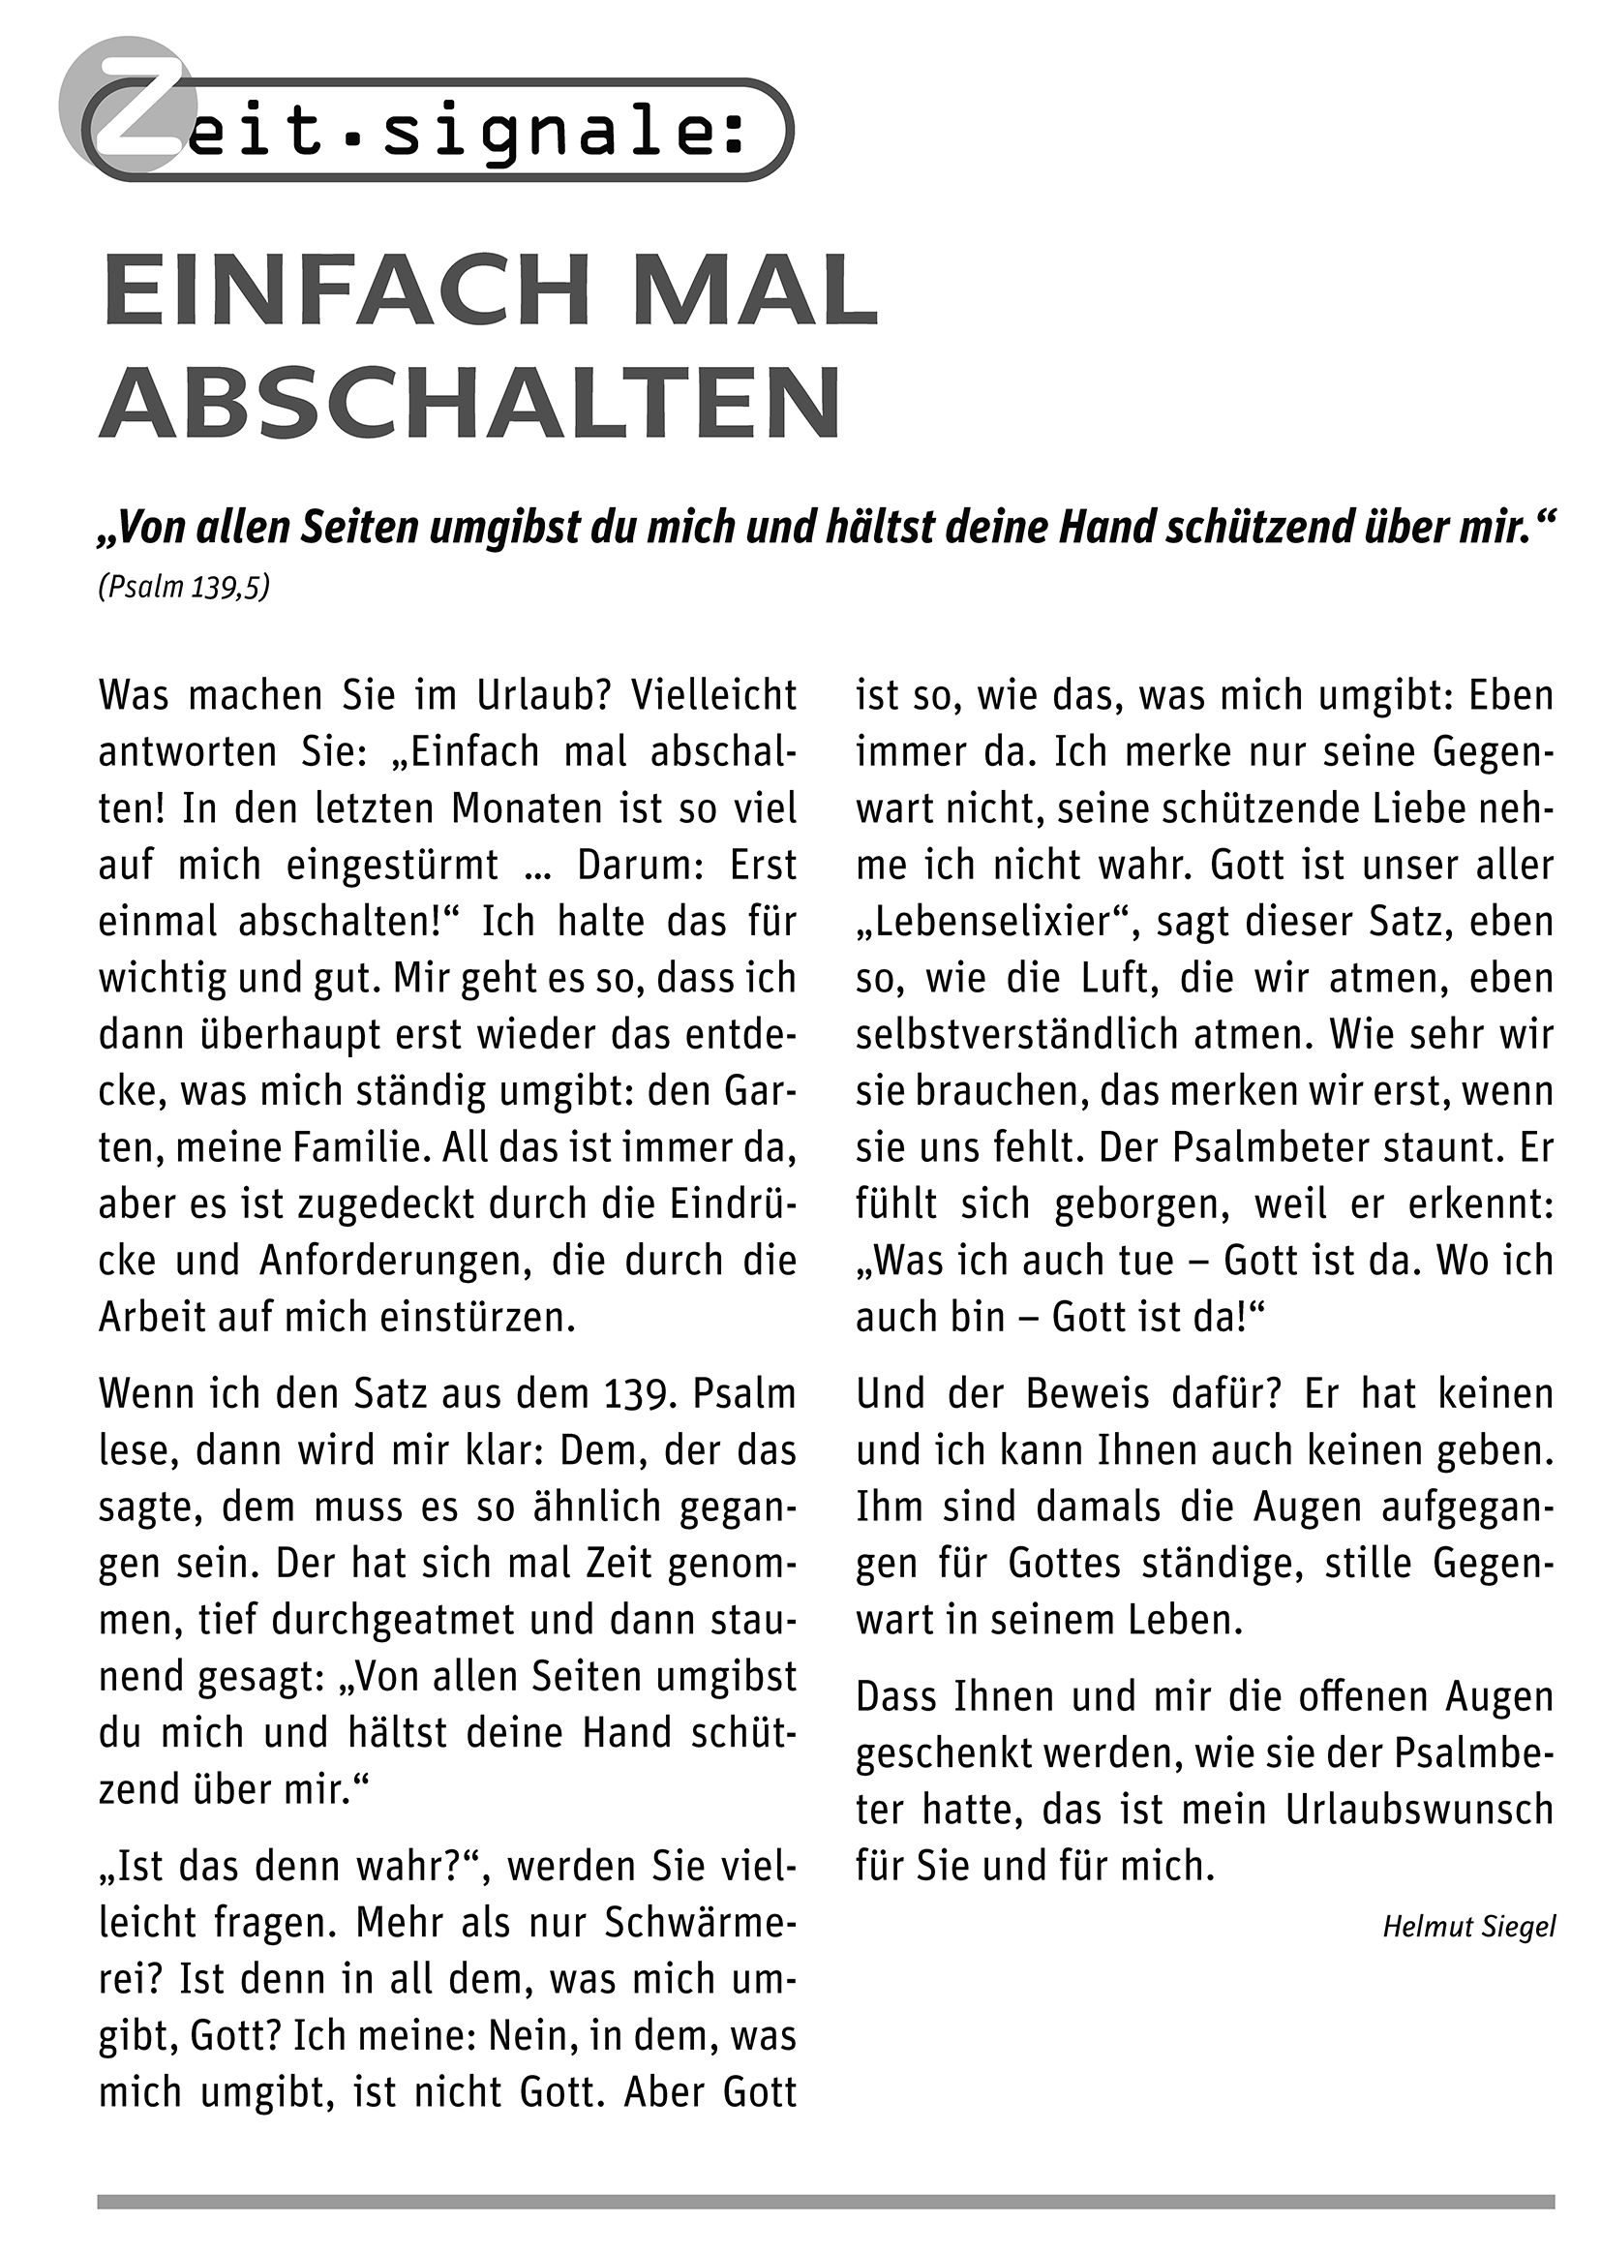

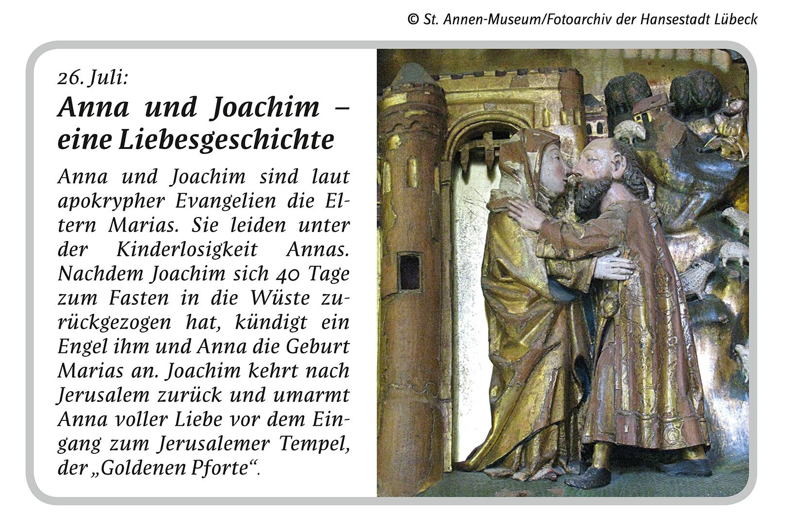

Spendenkonten der
Römisch-Katholischen Kirchengemeinde Külsheim-Bronnbach
Külsheim, St. Martin
Sparkasse Tauberfranken, Int. Bank Account Nr. DE26 6735 2565 0005 2015 46
Volksbank Main-Tauber, Int. Bank Account Nr. DE42 6739 0000 0010 0484 00
Reicholzheim, St. Georg
Sparkasse Tauberfranken, Int. Bank Account Nr. DE10 6735 2565 0003 0000 31
Uissigheim, St. Laurentius
Sparkasse Tauberfranken, Int. Bank Account Nr. DE91 6735 2565 0001 0095 88
Volksbank Main-Tauber, Int. Bank Account Nr. DE53 6739 0000 0018 0437 18
Eiersheim, St. Margarita
Sparkasse Tauberfranken, Int. Bank Account Nr. DE35 6735 2565 0002 0482 05
Hundheim, St. Margareta
Volksbank Main-Tauber, Int. Bank Account Nr. DE80 6739 0000 0015 0370 08
Hundheim Filiale Steinbach, St. Peter und Paul
Volksbank Main-Tauber, Int. Bank Account Nr. DE59 6739 0000 0016 0359 04
Dörlesberg, St. Dorothea
Volksbank Main-Tauber, Int. Bank Account Nr. DE66 6739 0000 0053 2054 02
Kloster Bronnbach, St. Mariä Himmelfahrt
Volksbank Main-Tauber, Int. Bank Account Nr. DE75 6739 0000 0050 2931 06

Herzliche Grüße an alle

Pater Joachim Seraphin Pater Joachim Rzesnitzek Pater Marius Szymos

Sommerurlaub 2015 im Pfarrbüro
Urlaub im Pfarrbüro Reicholzheim 27.07. – 27.08.2015
Urlaub im Pfarrbüro Uissigheim 14.07. – 01.09.2015
Urlaub im Pfarrbüro Eiersheim und Külsheim am Dienstagnachmittag, 28.07., 04.08. und 11.08.2015
Urlaub Pater Marius Szymos 20.07. – 09.08.2015
Urlaub Pater Joachim Seraphin 10.08. – 30.08.2015

Pfarrbüro Uissigheim
Sprechstunde Dienstag, 07.07.2015, von 16.00 – 17.00 Uhr

Kontaktadressen
Pater Joachim Seraphin, Kirchbergweg 20 Tel. 09345/6453
Pfarrer 97900 Külsheim
Pfarramt St. Martin Kirchbergweg 20 Tel. 09345/226
Mo – Do 9.00 – 11.00 Uhr 97900 Külsheim Fax 09345/95090
Di 16.30 – 17.30 Uhr st.martin.kuelsheim@t-online.de

Pfarramt Reicholzheim St.-Georg-Straße 5 Tel. 09342/1238
Mo 9.00 – 14.00 Uhr 97877 Wertheim-Reicholzheim
pfarramt.stgeorg@web.de Fax 09342/914448
Di 11.00 – 12.00 Uhr Sprechstunde mit Pater Joachim Seraphin, Pfarrer

Pfarrbüro Uissigheim Ritter-Arnold-Straße 41
Di 16.00 – 17.00 Uhr Dienstag, 07.07.2015
Pfarrbüro Eiersheim Pfarrgasse 16 Tel. 09345/389
Di 18.45 – 19.45 Uhr Diakon Wolfgang Krug
Pfarrbüro Hundheim Wertheimer Straße 57 Tel. 09345/352
Mo 10.00 – 11.00 Uhr
Kloster Bronnbach Bronnbach 14 Tel. 09342/9269-0
Pater Joachim Rzesnitzek 97877 Wertheim-Bronnbach, Tel. 09342/9269-13
Pater Marius Szymos, Vikar Kloster Bronnbach Tel. 09342/9269-41

Nächstes Pfarrblatt: 26.07. – 27.09.2015, Redaktionsschluss 13.07.2015

